Zálohování a restore databáze EFA na SQL serveru

Zálohování databáze programu EFA je třeba provádět přímo na datovém serveru, nebo vzdáleně tamtéž. Zálohy je možno provádět v libovolných intervalech nebo nastavit pravidlo, které zálohy provádí automaticky. Doporučujeme provádět zálohování osobně v intervalech závislých na intenzitě pořizování a změn dat.

Pro provádění záloh a restore je třeba použít konzoli Microsoft SQL Server Enterprise Manager, která je na datovém serveru nainstalována. Konzoli je možno spustit například pomocí: tlačítko Start - Programy - Microsoft SQL Server - Enterprise Manager. Po spuštění konzoly vyhledejte v tree (nalevo) položku Databases, tu rozklikněte a pak klikněte pravým tlačítkem na databázi, kterou chcete zálohovat nebo restorovat a v kontextovém menu vyberte položky: Všechny úkoly - Backup database... pro backup, respektive Všechny úkoly - Restore database... pro restore z existující zálohy.

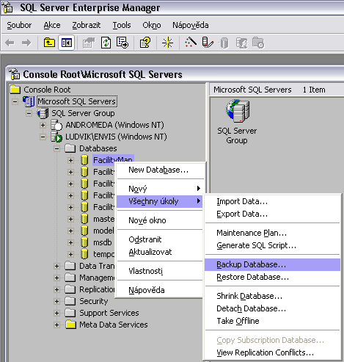

1. Po výběru Backup Database... se otevře formulář:
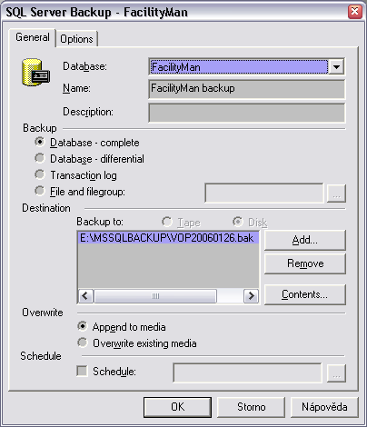
Zde v sekci Destination pomocí tlačítka Remove odstraňte všechny řádky a pak Klikněte na tlačítko Add...

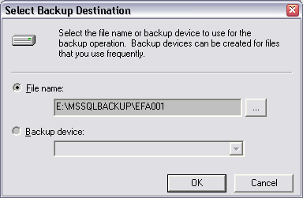
Zde pomocí tlačítka ... vyberte umístění a název souboru, kam chcete zálohu databáze uložit.

A po stisku tlačítka OK se provede uložení zálohy.

Když se vše podaří, objeví se okno průběhu backupu:
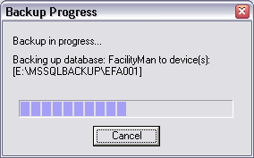

2. Po výběru Restore database... se otevře formulář, kde postupně vyberete soubor se zálohou, který chcete obnovit:

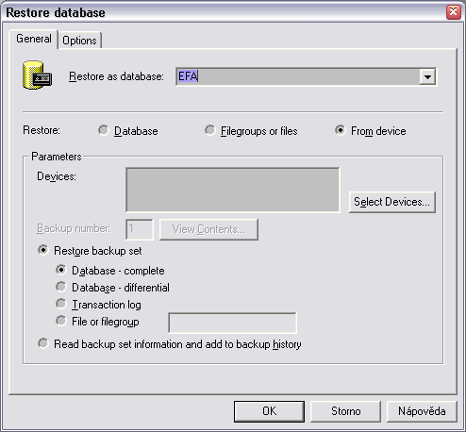
V horní části formuláře vyberte název vaší databáze nebo jej přímo zapište, pak vyberte o něco níže položku From device. Pak stiskněte tlačítko Select Devices...

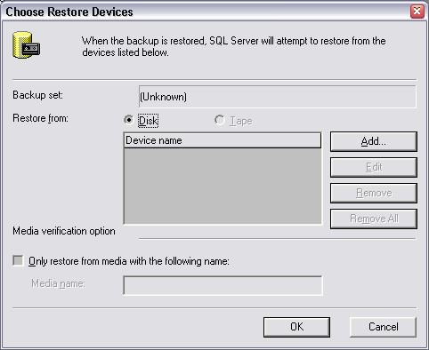

Zde stiskněte tlačítko Add... a vyberte umístění a název souboru se zálohou, ze kterého chcete provést restore:

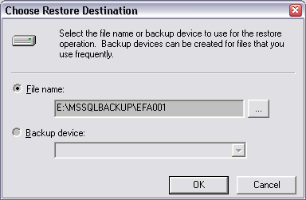

Vámi vybraný soubor se zobrazí v seznamu Devices na prvním formuláři:

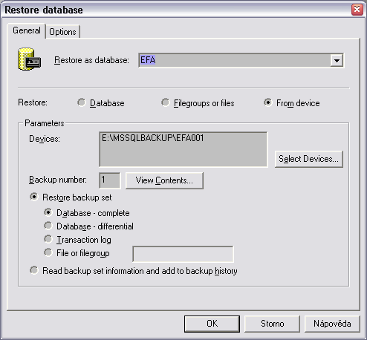
Nyní na tomto formuláři přepněte na kartu Options.

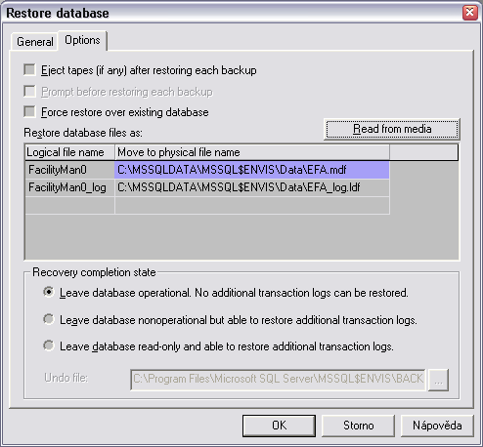
Zde zkontrolujte, jestli jsou v seznamu Restore database files as: správně uvedeny ve druhém sloupci cesty a názvy databázového a logovacího souboru (.mdf a .ldf). Pokud nejsou správně, přepište je přímo v seznamu na správné. Většinou jsou tyto databázové soubory uloženy někde na disku C v adresáři MSSQLDATA nebo podobně.

Pak stiskněte tlačítko OK. Pokud se restore daří, objeví se okno průběhu:
